Domáca úloha od 8.3. do 12.3.2021
Meno a priezvisko: Trieda:
Vypracovala: Čatyová Ľudmila

Starostlivosť o zdravie – opakovanie.
Zakrúžkuj predmety, ktoré sú pre deti nebezpečné a zdôvodni prečo:

Nakresli svoju najobľúbenejšiu hračku:

Počasie – opakovanie značiek počasia:
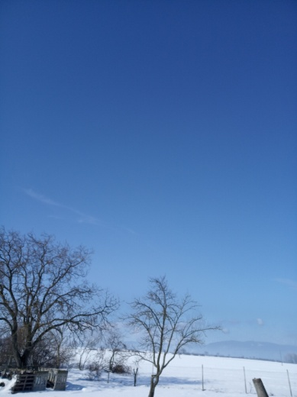
Jasno
Obloha je bez mrakov.
Značka takéhoto počasia:

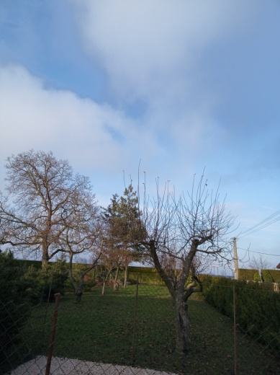
Polojasno
Na oblohe vidíme už aj svetlé
oblaky.
Značka takéhoto počasia:
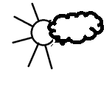
Môžeš sa stretnúť aj s takouto značkou:
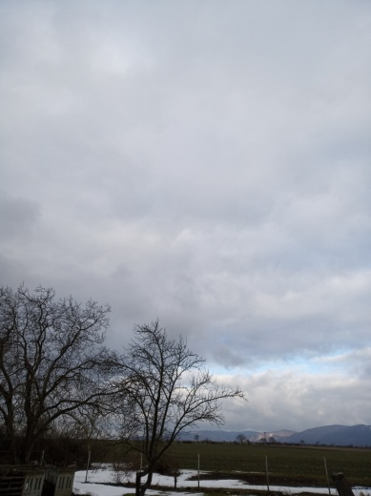
Zamračené
Oblaky postupne tmavnú a zakryjú
celú oblohu.
Značka takéhoto počasia:
Môžeš sa stretnúť aj s takouto značkou:

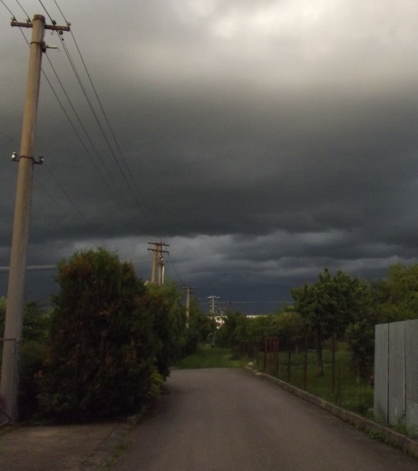
Dážď
Keď sú oblaky ťažké, voda
v nich sa už neudrží a začne pršať.
Značka takéhoto počasia:

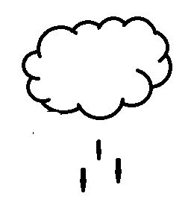
Môžeš sa stretnúť aj s takouto značkou:

Niekedy počas dažďa fúka silný vietor, môže hrmieť
a blýskať sa vtedy hovoríme, že je búrka.
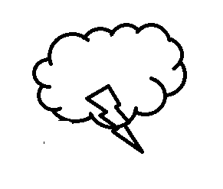
Značka takéhoto počasia:

Môžeš sa stretnúť aj s takouto značkou:
Keď vonku mrzne, tak namiesto dažďa padá z oblohy sneh.
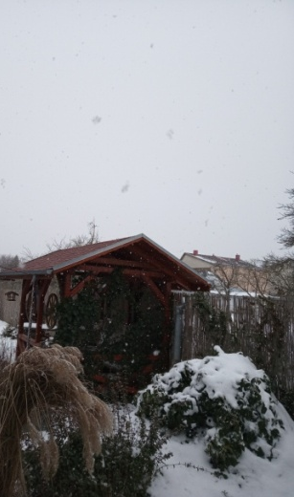
Značka takéhoto počasia:

Môžeš sa stretnúť aj s takouto značkou:

Niekedy, keď ešte počas dažďa uvidíme svietiť slnko
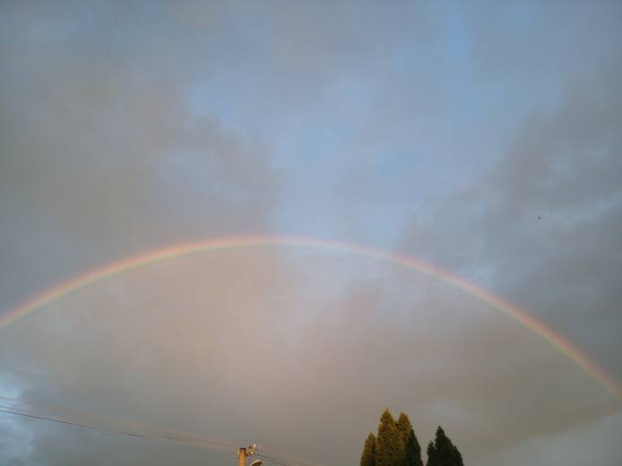
môžeme na oblohe uvidieť dúhu.
Dúha
Značka takéhoto počasia:
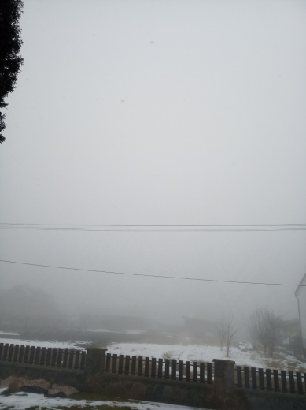
Hmla
Nevidíme jasne do diaľky kvôli malým
kvapôčkam vody, ktoré sú vo vzduchu.

Značka takéhoto počasia:

Pozri sa von oknom a nakresli značku dnešného počasia:

